研课堂常见问题汇总

一、已解决问题
1、注册时身份编号不匹配，该如何解决？
尊敬的各位老师，如果您在注册时系统提示身份编号不匹配，一般情况下是因为您的教师信息还未导入到后台，此时，麻烦您把您的一卡通号、姓名、性别、所在学院、职称、手机号和邮箱小窗告诉我们，我们帮您添加上就可以正常注册了，注册时请选择老师身份进行注册。
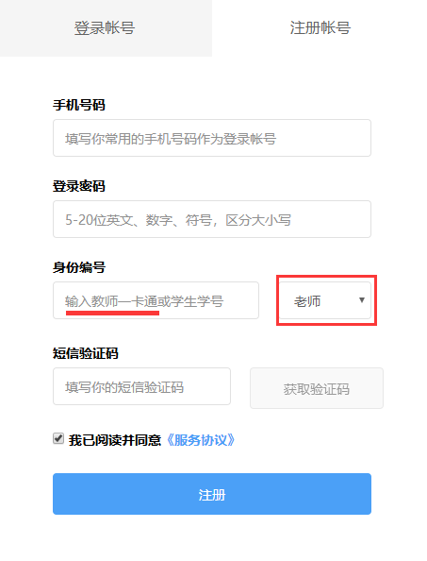
2、如何给课程添加多位老师？为什么搜索不到对应的老师？
可以在教学团队页面的团队管理中添加其他老师，被添加的老师需要先在研课堂进行注册，才可以添加到教学团队中。
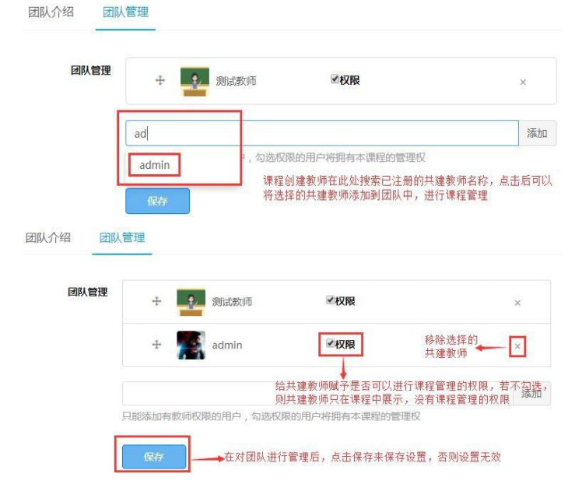

3、学习有效期的三种类型有什么区别？该选哪一种？
如果对课程没有特殊要求，选择永久有效就可以，随到随学、固定周期含义如下图。
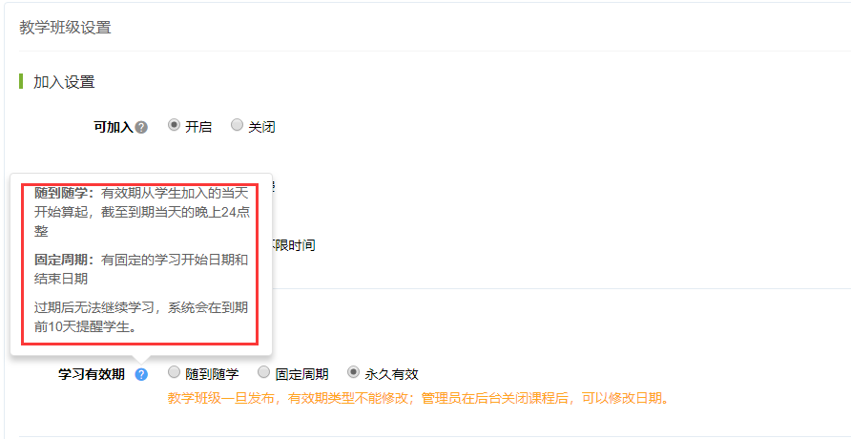

4、正式学生、旁听学生、选课学生分别代表什么？
正式学生的定义是培养计划中有本门课程，且已经注册并选课的学生
旁听生的定义是培养计划中没有本门课程，但对课程感兴趣，且已经注册并选课的学生
选课学生的定义是培养计划中有本门课程，应该进行选课的学生。选课学生是研究生院提供的培养计划中关联进来的，将选课学生添加到正式学生中需要学生本人进行操作。
您可以请通知您的学生登录平台进行注册，然后找到您的课程，点击加入课程，该学生就从选课学生成为您的正式学生了。
5、选课学生中有往届学生该怎么删除？
选课学生是研究生院提供的培养计划中关联进来的，往届学生只是在表中显示，并没有自动进入到您的课程中来。
6、学生误操作进入了课程该如何退出？
学生可以点击退出课程按钮自己退出，老师也可在学生管理页面，点击批量管理自行将学生移除出该课程。
学生主动退出操作如下
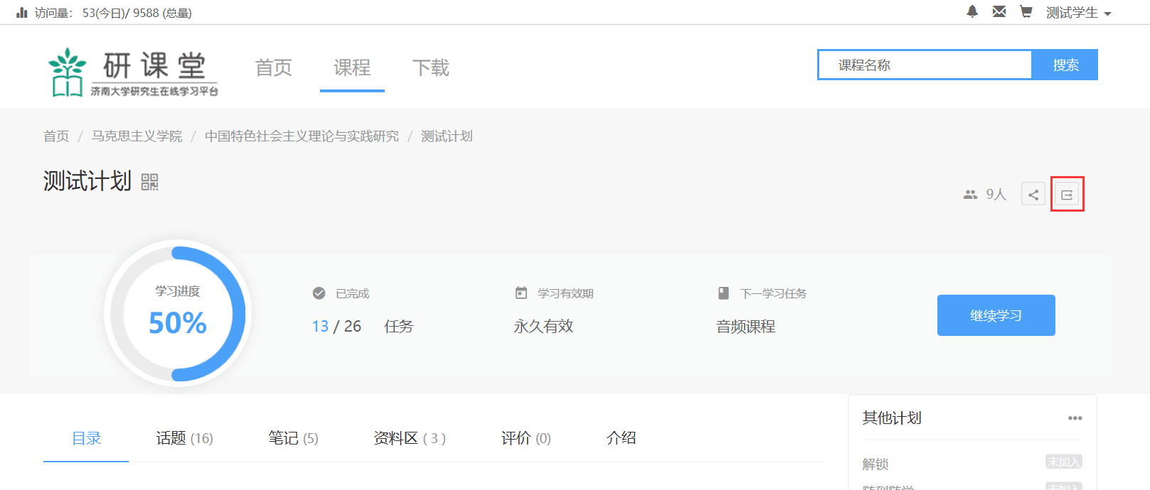
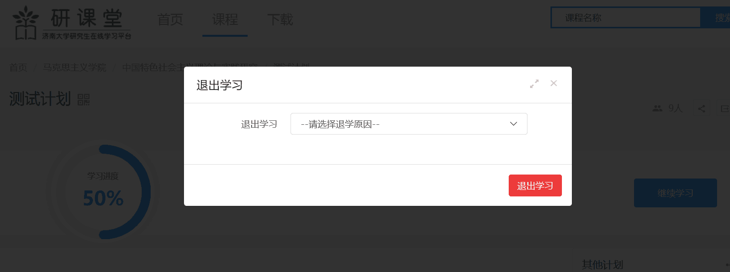

教师主动移除学生操作如下
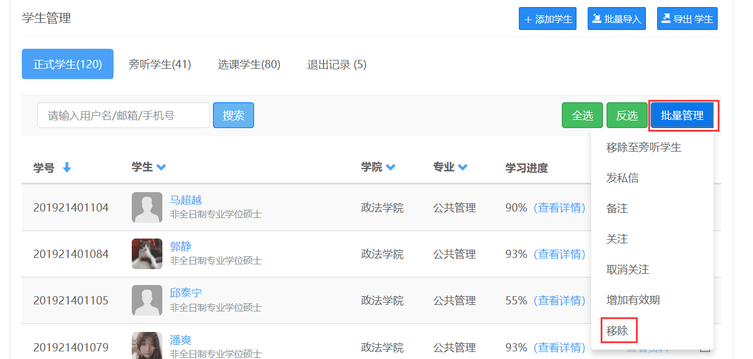
7、课程题库如何导入？
当前只支持手动设置题库，您也可以通过上传图片的方式设置题目。

8、进入自己的课程后为什么不显示课程概况和课程简介？
进入自己的课程时默认显示课程内容界面，可以点击上方的课程名称进入课程介绍页面，查看课程概况和课程简介。
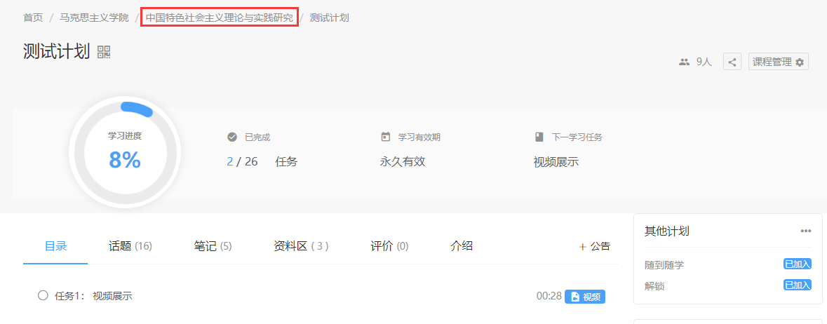
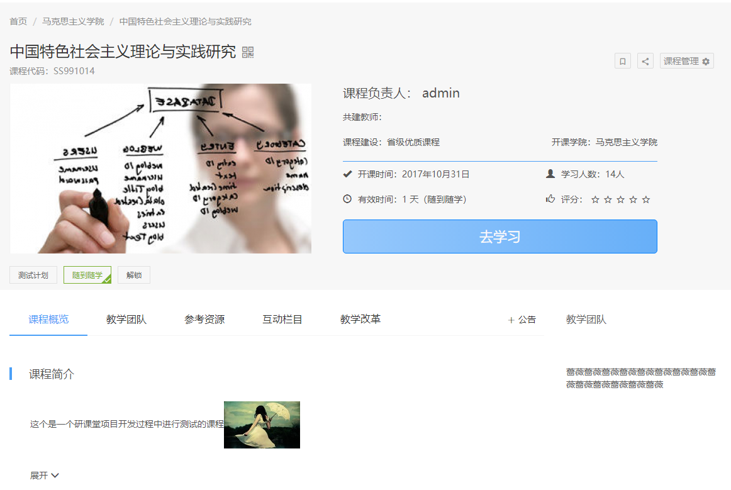
9、课程有多个班级时对某个班级设置完后，如何查看课其他班级？
可以点击右上方的返回课程编辑按钮，返回至课程管理页面。
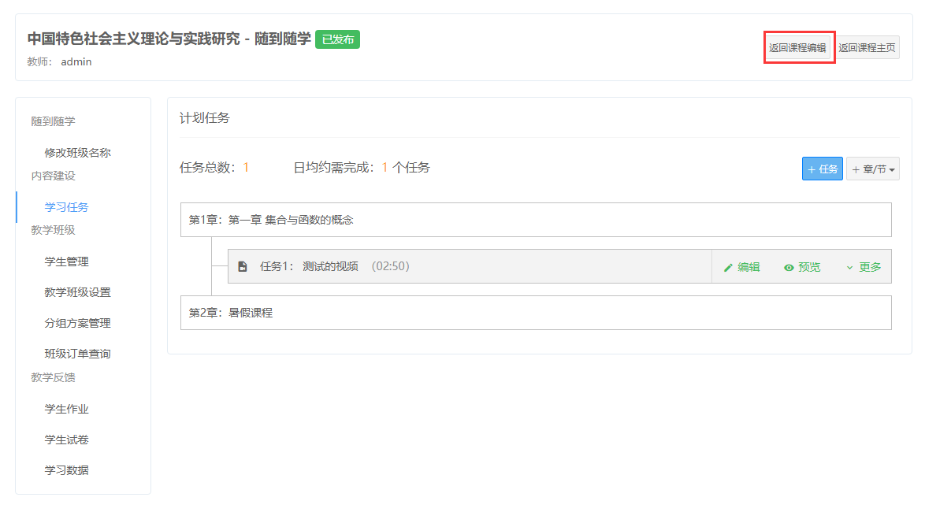
在课程管理页面可以点击教学班级管理查看所有班级，也可直接点击左侧班级名称，进入班级页面进行管理。
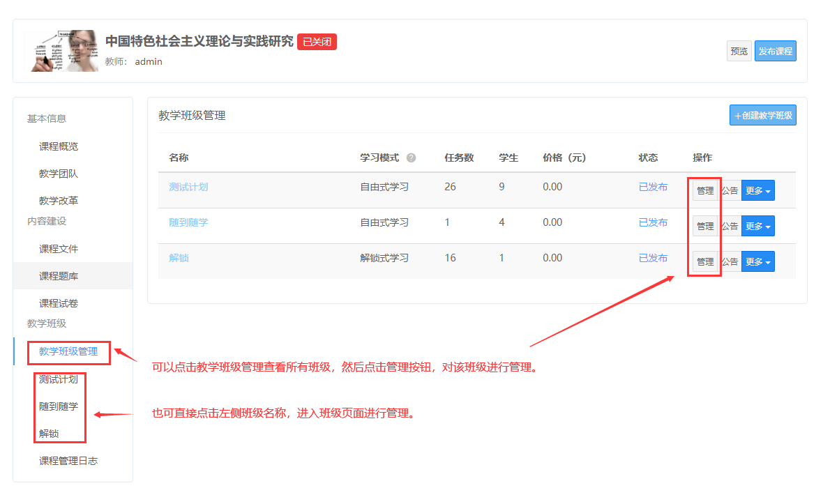
10、是老师把学生添加到课堂里还是学生自己加进来？
老师发布课程后，学生就可以查看到该课程和加入该课程。

11、如何查看当前有多少学生加入到课程中？
在课程内容页面右上方就可以查看当前课程有多少学生
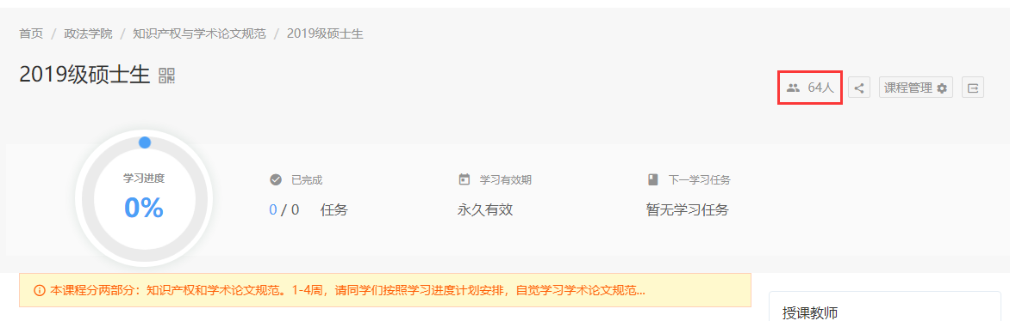

12、授课计划在哪里设置？
可以在修改班级名称页面填写和修改授课计划。
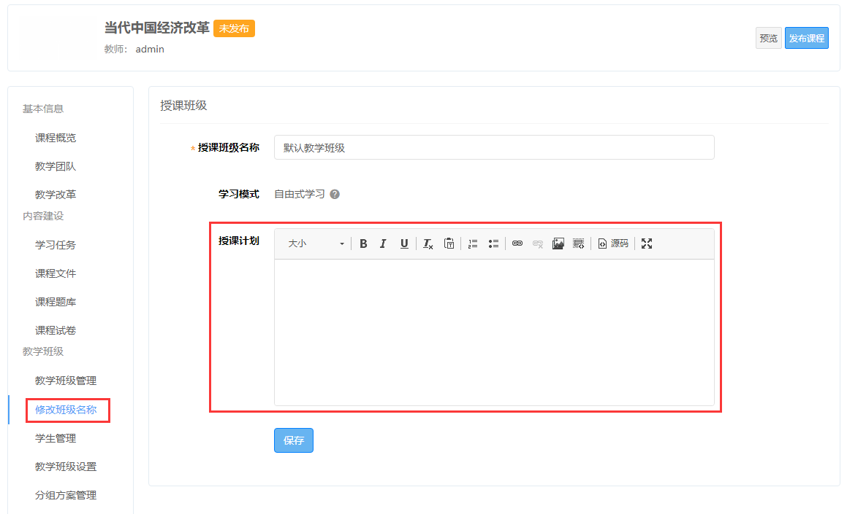

13、用自己的一卡通注册后姓名显示为其他人怎么修改？
请联系技术客服，我们会在后台为您修改。

14、为什么学习任务中的视频任务点击上传没反应？
由于不同的浏览器会存在不同的兼容性问题，推荐您使用谷歌浏览器、猎豹浏览器。

15、课程文件中的视频文件显示“未使用”会影响课程吗？
课程文件中显示的“未使用”并不会影响课程内容，当前课程文件的格式只支持Office类型文件，上传媒体视频文件您可以直接在视频任务中添加。
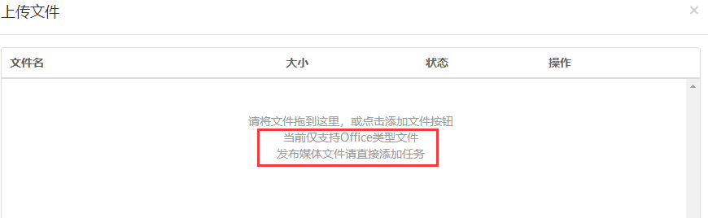

16、创建课程时的连载状态该如何选择？
根据您的实际情况选择课程是否持续更新，发布课程后课程状态也可在此修改。
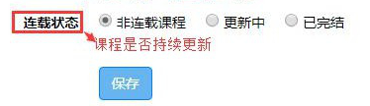

17、怎么删除课程？
在我的教学页面，点击课程后面的更多按钮，选择删除课程。
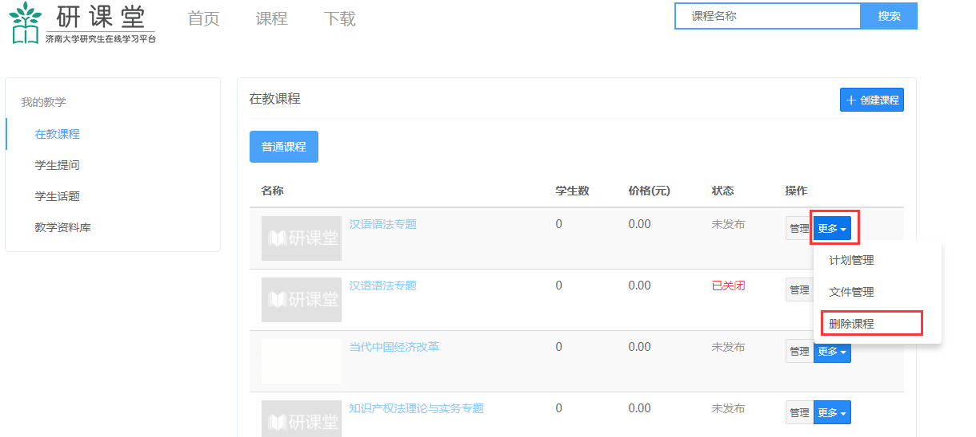

18、研课堂的密码忘了怎么办？
在登录页面点击左下方的找回密码，然后输入手机号和短信验证码就可以重设密码了。
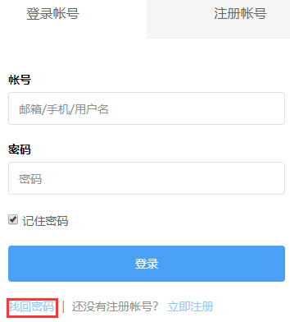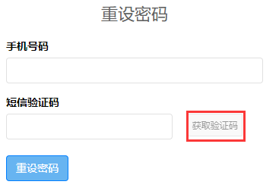

19、发布课程后可以对课程再次修改吗？
发布课程可以继续添加和修改学习任务
20、题库作业选择完题目保存后，无法进行二次编辑？
是的，当前题库作业保存后只能修改作业名称和作业说明，无法重新选择题目，如果想重新选择题目可以将该任务删除后，再新建作业任务。
21、怎么调整学习任务的顺序？
把鼠标放在学习任务上，长按左键进行拖动就可以改变学习任务的顺序。
22、如何添加和删除课程代码？
删除课程代码：课程概览页面点击课程代码右上方的差号，然后点击保存该代码就从课程中移除了。
注：删除课程代码后，原课程代码关联的选课学生也会从课程中移除，请谨慎操作。
添加课程代码：点击课程代码右边的加号就可以添加新的课程代码，选择完新的课程代码后请点击保存按钮，添加新的课程代码会自动关联该课程代码的选课学生。
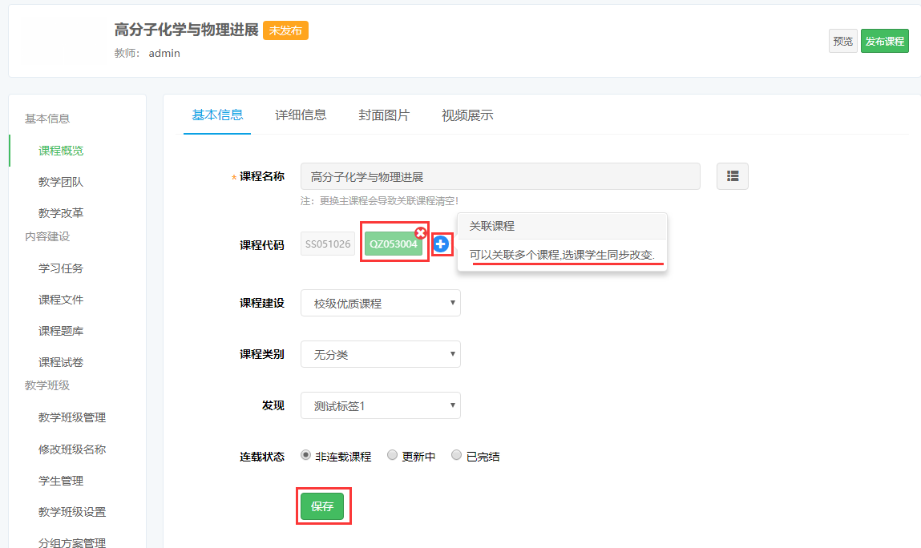
23、如何上传文件至课程的资料区中？
在学习任务页面创建文件任务时选择允许下载，该文件就会出现在课程的资料区中了。
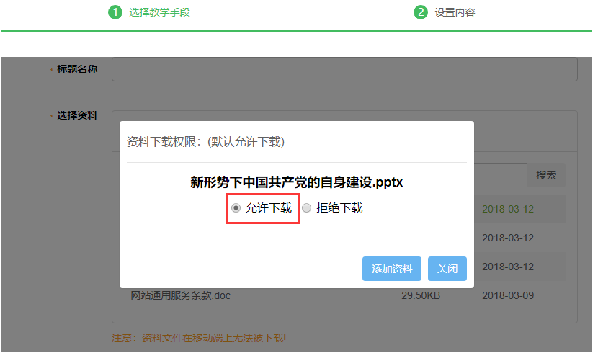
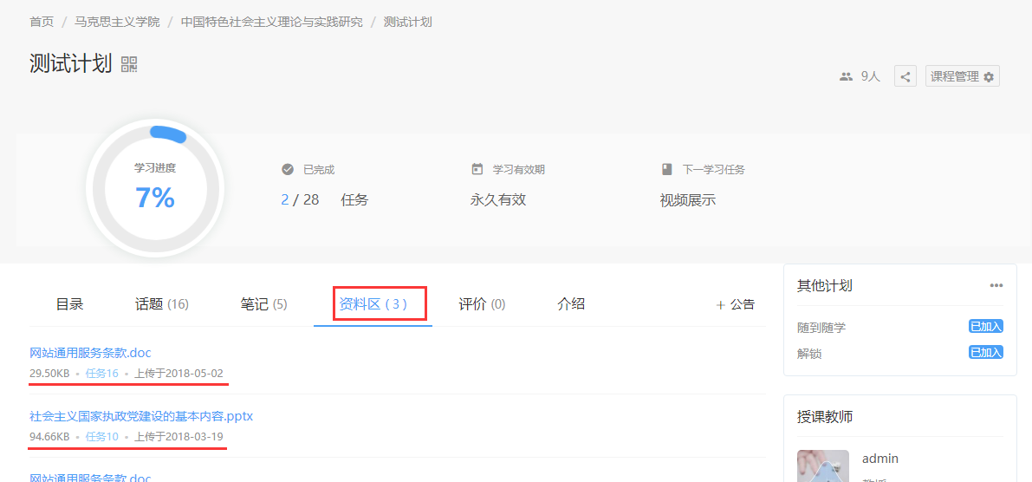
24、上传文件时选择拒绝下载，学生还能看到该文件吗？
只要课程处于发布状态，且该学习任务也已发布，学生就可以正常查看该文件，拒绝下载并不影响学生查看文件。
25、创建练习任务时如何控制随机抽取题目的范围?
需要在课程题库页面创建课程题目时就设置好题目从属于哪个教学班级和哪个学习任务。
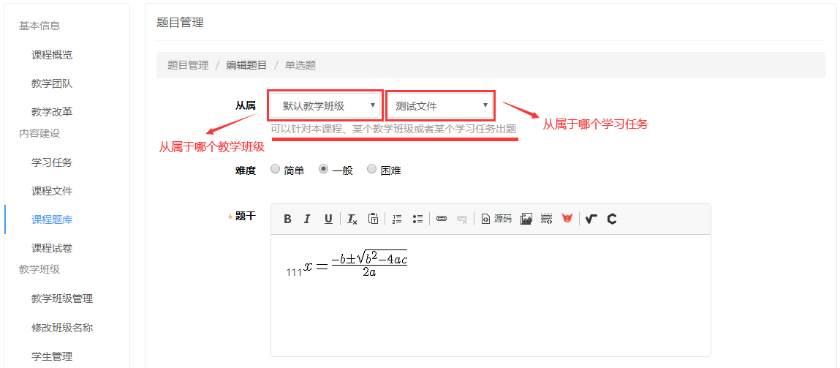
创建练习任务时就可以选择不同的题目来源来控制抽取题目的范围。
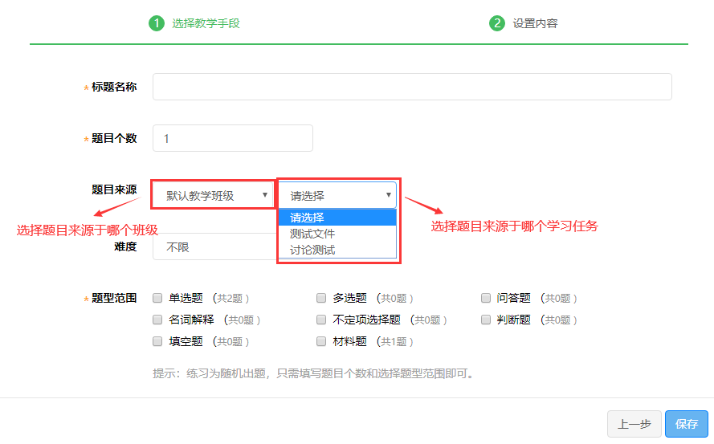
26、如何给课程内的全体同学下通知？
在课程页面点击公告按钮，添加新的公告，然后勾选给学生发送系统通知，系统就会自动发送通知，告知学生有新的公告需要查看。
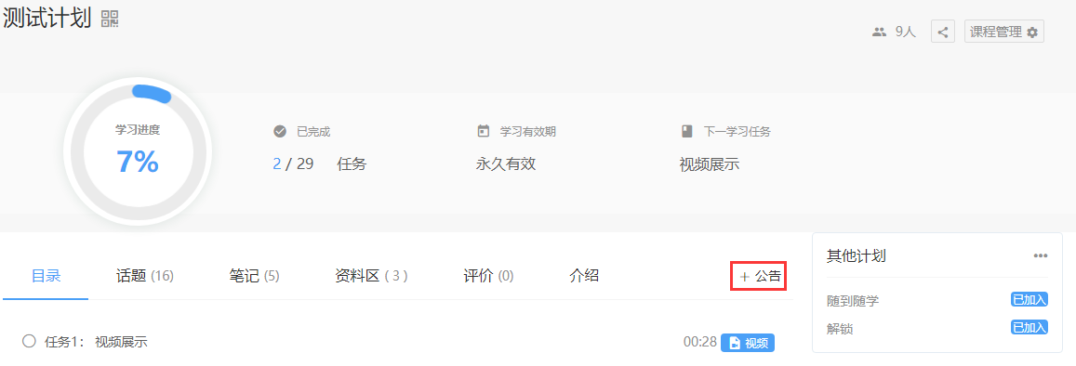
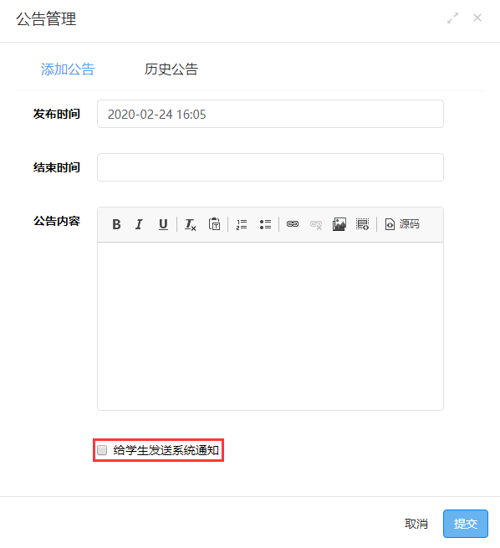
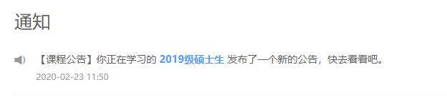
27、研课堂如何合课？
在课程管理页面点击课程代码右边的加号就可以添加新的课程代码，选择完新的课程代码后请点击保存按钮，添加新的课程代码会自动将该课程的选课学生关联进来。
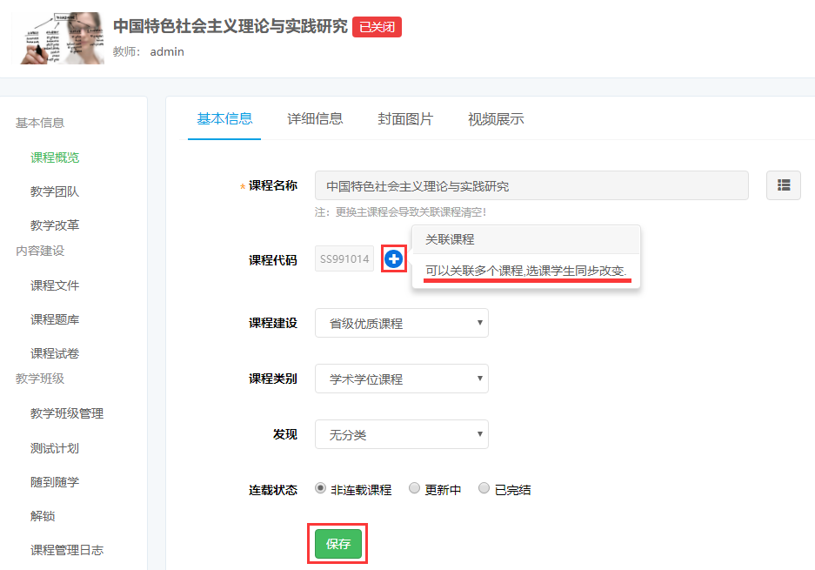
28、某个课程下有多个班级时，创建学习任务是否需要每个班级都创建一次？
是的，每个班级的学习任务是互相独立的，即使创建一样的任务也需要在每个班级分别创建。

29、如何查看学生作业的完成情况？
在学生作业页面可以查看学生作业的完成情况，点击未批查看还未批阅的作业，点击批阅查看作业内容进行批阅。
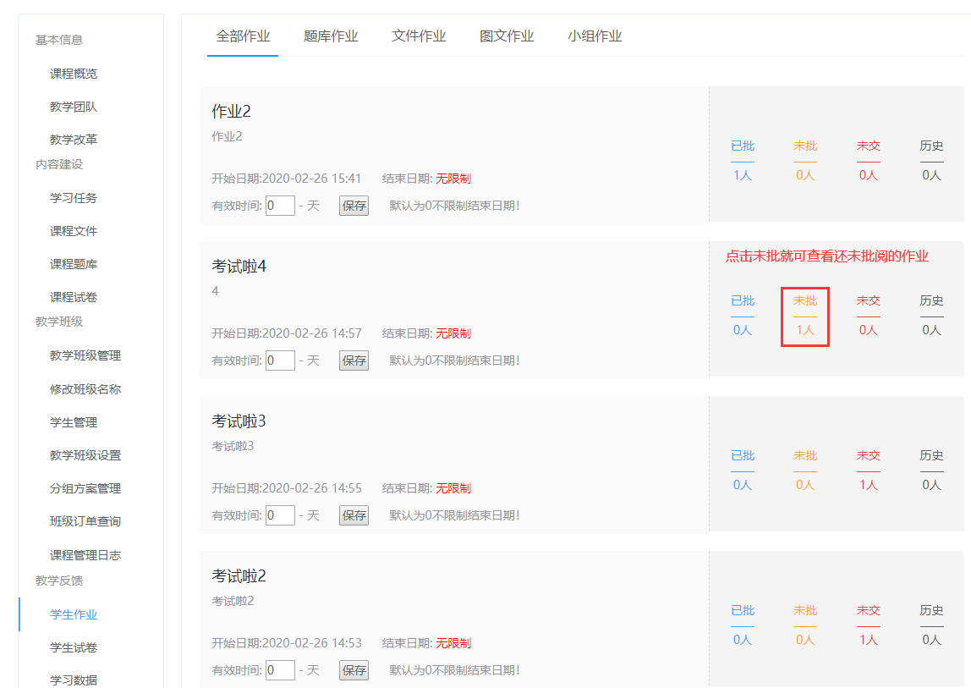
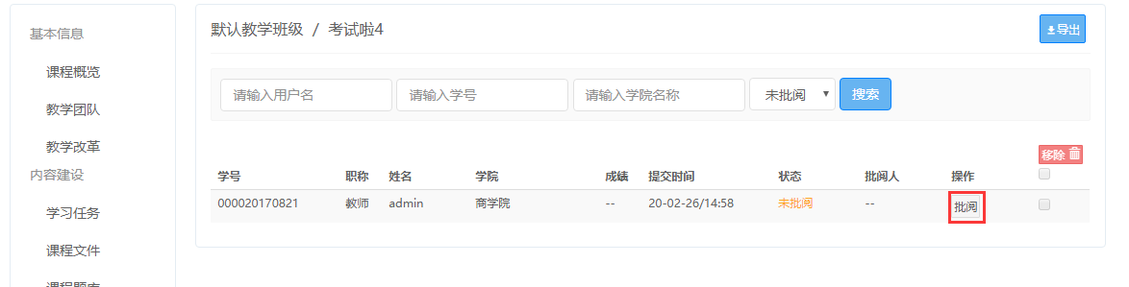
30、学生任务的完成情况在哪查看？
学习数据页面可以查看学生任务的完成情况，还可以查看课程的完课率。
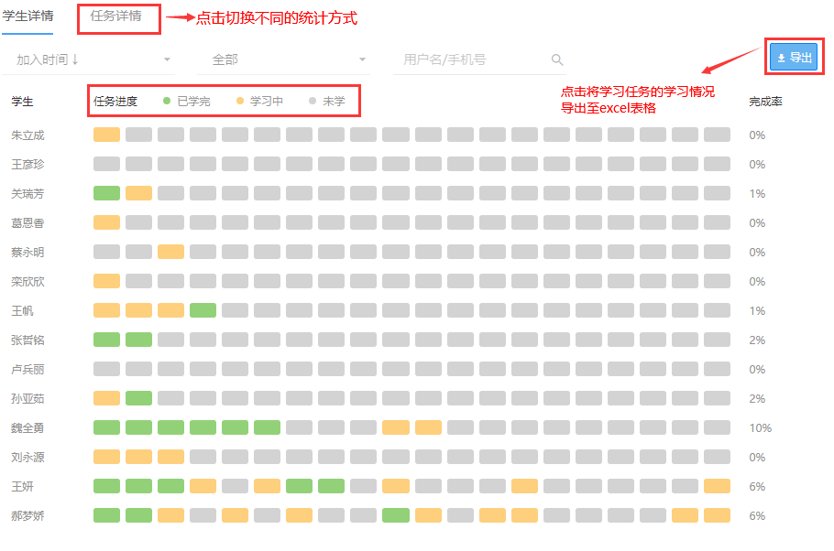
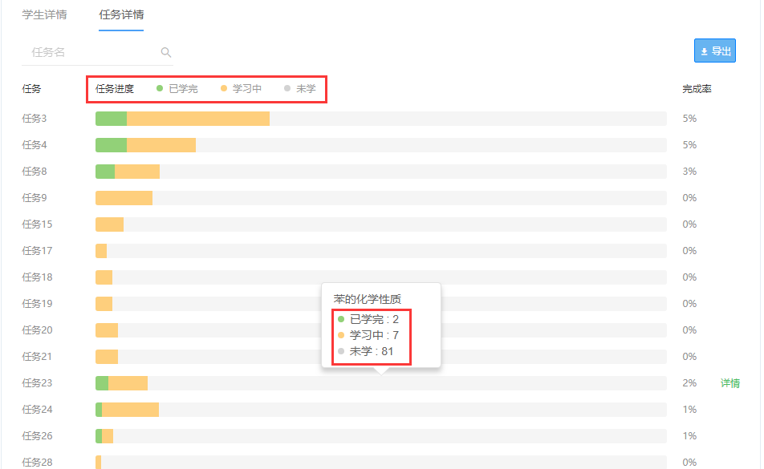

31、如何将学生分到不同班级？
加入哪个班级是学生进行操作的，当一个课程下有多个班级时请提醒学生加入课程时选择对应的班级加入。
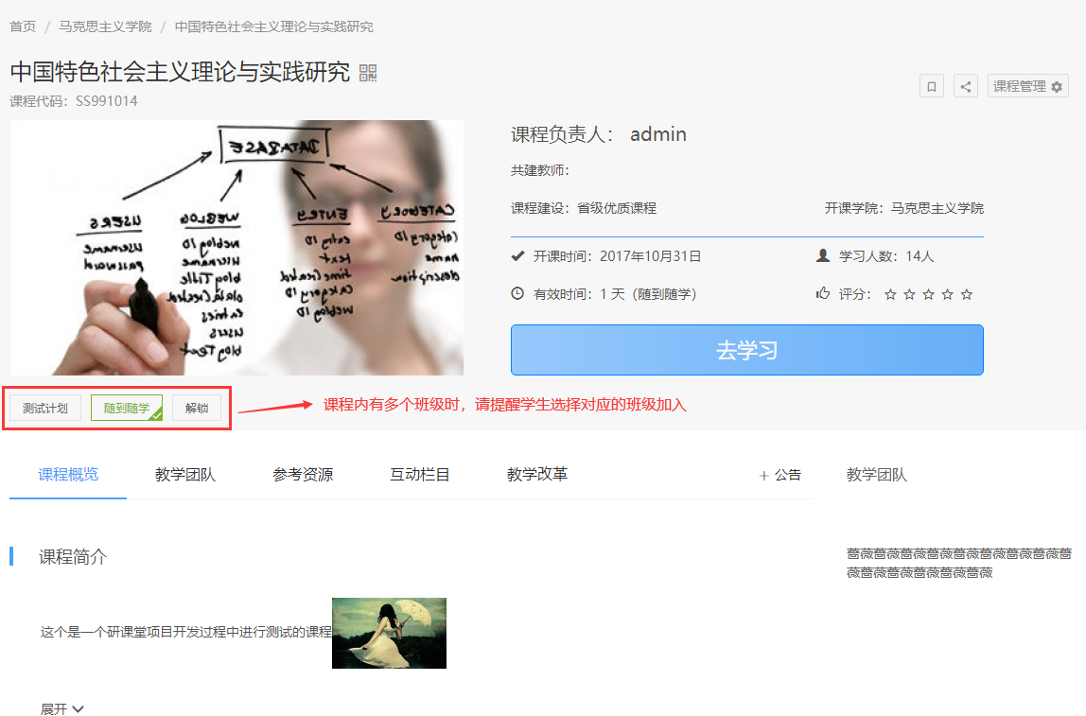
32、创建试卷时怎么添加题目？
在创建试卷前，需要先建设好课程题库，设置试卷时需要手动输入每种题型的个数，可以通过设置试卷的生成方式和出题范围来控制题目的抽取范围。
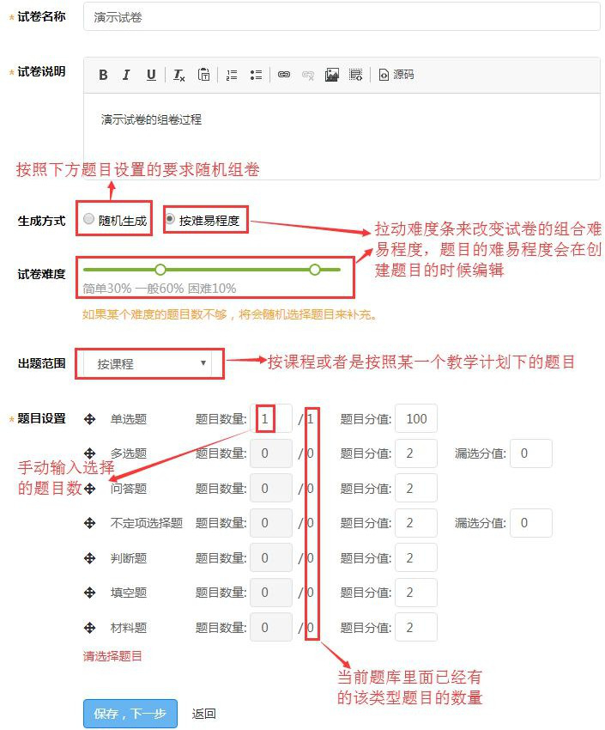
33、设置填空题时如何插入多个填空项？
点击红色方括号插入填空项，设置完第一个填空项的答案后，输入“、”然后再点击红色方括号插入填空项，设置完第二个填空项的答案后点击确定就可以了。
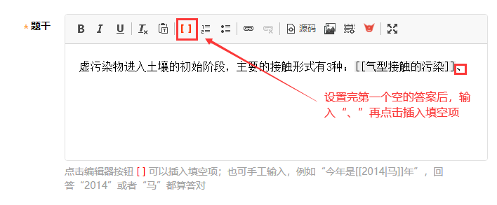
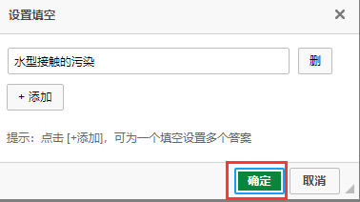
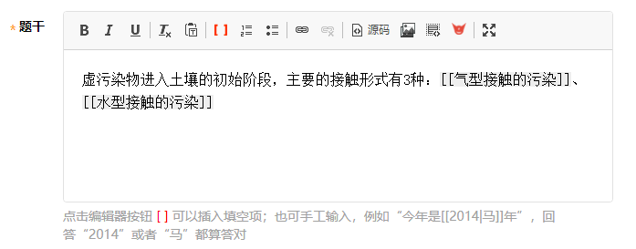
插入多个填空项步骤和之前一样
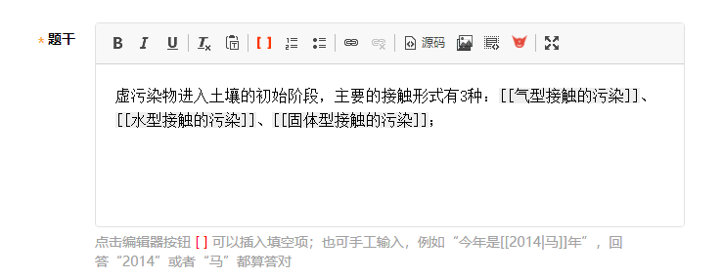
设置好题目后可以点击预览查看题目发布后的效果
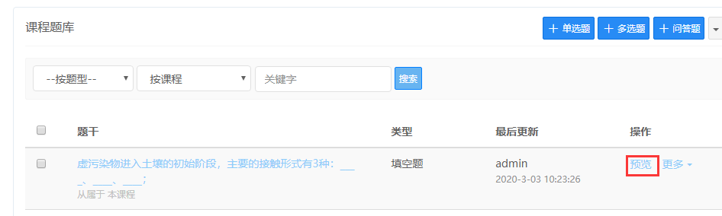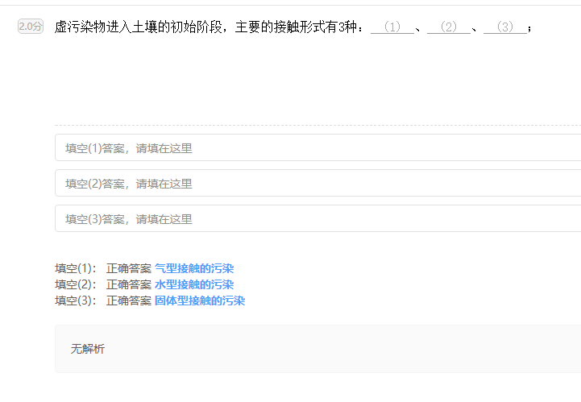

34、作业显示已过期该如何延长期限?
想要延长几天就在学生作业页面将对应的作业有效期改为几就可以了，改为0该作业就不会有结束日期了。
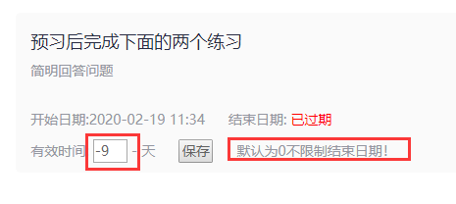
35、学生提交了作业后如何再次修改作业？
图文作业、文件作业在老师批阅之前，学生都可以修改作业和再次提交作业。
由于题库作业提交后会显示正确答案和解析，所以当前题库作业提交后学生无法二次修改。

